#1 HAWAEXPO 2024 KHAI MẠC, SỰ KIỆN GIAO THƯƠNG LỚN NHẤT, ĐÔNG NHẤT TẠI VIỆT NAM: “PHÁT SÚNG” MỞ MÀN HY VỌNG MỚI CHO VẬN HỘI NGÀNH GỖ 2024

#2 ĐẾM NGƯỢC ĐẾN HAWAEXPO 2024, SỰ KIỆN GIAO THƯƠNG LỚN NHẤT NGÀNH SẼ ĐÓN HƠN 25000 KHÁCH QUỐC TẾ THAM QUAN

#3 HAWAEXPO 2024 KHAI MẠC, ĐÔNG NHẤT, LỚN NHẤT TỪNG ĐƯỢC GHI NHẬN VÀ 5 ĐIỂM SÁNG ĐÁNG KỲ VỌNG CHO CÁC DOANH NGHIỆP VIỆT

#4: HAWAEXPO 2024 KHAI MẠC: PHẢI LÀM TỚI ĐỂ THẤY RÕ ĐỔI MỚI

HawaExpo 2024 - Hội chợ quốc tế cho đồ gỗ và nội thất lớn nhất Việt Nam chính thức khai mạc vào 6/3/2024. Kéo dài đến hết ngày 9/3/2024 tại hai điểm triển lãm, quy tụ hơn 500 đơn vị triển lãm trong đó hơn 80% là các doanh nghiệp sản xuất của Việt Nam, dự kiến 25.000 lượt khách tham quan từ báo cáo đăng ký, HawaExpo đang tạo ra tiêu chuẩn mới về hội chợ quốc tế đóng góp giá trị thương mại và giá trị thương hiệu thực chất cho toàn ngành.

Hội chợ cho doanh nghiệp Việt, phô diễn đúng năng lực Việt
Có hai vấn đề chưa được chú tâm tháo gỡ ở các hoạt động hội chợ trước đây. Thứ nhất, tỷ lệ các doanh nghiệp triển lãm nước ngoài chiếm tỷ trọng cao trong hội chợ xuất khẩu đồ Gỗ Việt Nam gây cạnh tranh khách hàng cho doanh nghiệp Việt trên chính sân nhà. Thứ hai, số lượng các doanh nghiệp đủ chuẩn triển lãm ngày càng gia tăng trong khi số lượng chỗ tại các hội chợ hạn chế và không tỉ lệ thuận với nhu cầu doanh nghiệp. HawaExpo tiên phong mở rộng quy mô hội chợ tại hai địa điểm và quán triệt chiến lược ưu tiên xúc tiến thương mại cho doanh nghiệp ngành Gỗ & Thủ công mỹ nghệ Việt Nam. Đồng thời chọn lọc và mở rộng các nhóm doanh nghiệp nổi bật ở các nước khu vực ASEAN để khẳng định vị thế của ngành Gỗ & Mỹ Nghệ Việt Nam, đưa Việt Nam trở thành trung tâm của khu vực ASEAN cho nhu cầu mua hàng của thế giới.
Cụ thể, năm 2024, ban tổ chức đã mở rộng quy mô gấp 3 lần so với 2023, quy tụ hơn 500 doanh nghiệp triển lãm trong đó hơn 80% là các doanh nghiệp sản xuất trong nước, 20% còn lại bao gồm các doanh nghiệp sản xuất Đồ Gỗ & Thủ công mỹ nghệ nổi bật ở khu vực Asean, đơn vị thiết kế, cung ứng nguyên vật liệu, phụ kiện, dịch vụ phụ trợ trong và ngoài nước, vốn là những mắt xích quan trọng để tạo ra chuỗi cung ứng bền vững của ngành, phục vụ cho nhu cầu của khách mua hàng. Chiến lược này sẽ được giữ vững và hướng tới nâng cao số lượng trong những năm tiếp theo.
“Trong suốt chiến dịch, dù ở nền tảng trực tuyến hay trực tiếp, chúng tôi luôn giới thiệu đây là hội chợ tổ chức ở Việt Nam, ưu tiên hỗ trợ cho ngành sản xuất đồ gỗ nội thất và Thủ công mỹ nghệ của Việt Nam. Bên cạnh đó, chúng tôi cũng chủ động phối hợp với doanh nghiệp để tuyển chọn những sản phẩm đặc sắc nhất, những bộ sưu tập mới nhất chứ không chỉ đa dạng sản phẩm có thể sản xuất. Như thế, thực tế mới phản ánh năng lực và tiềm lực của ngành với nhà mua hàng quốc tế thông qua hội chợ“ Ông Nguyễn Quốc Khanh Chủ tịch HAWA, chủ tịch Viforest Fair, trưởng Ban tổ chức Hội chợ HawaExpo 2024 chia sẻ.
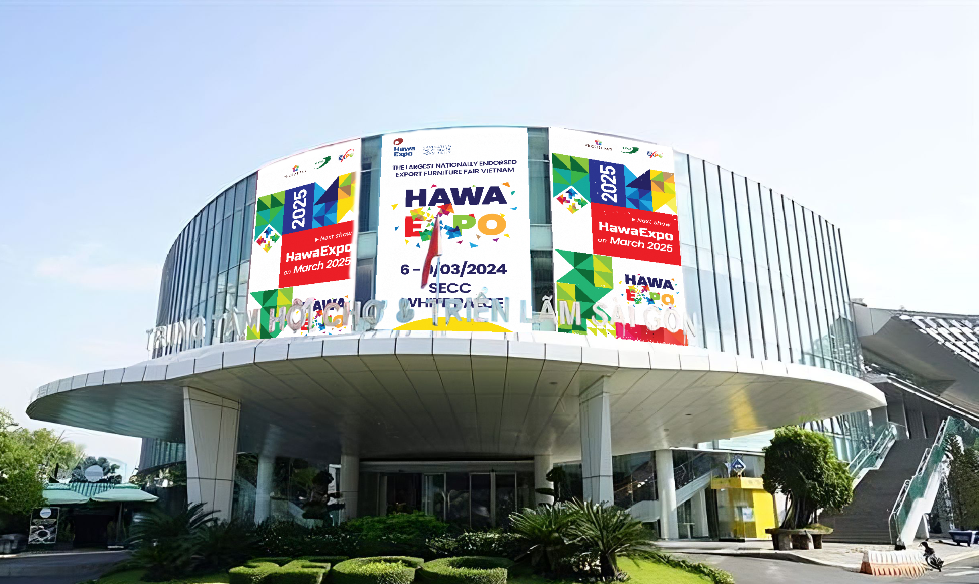
Connect Hall - SECC quy tụ gần 500 doanh nghiệp xuất khẩu hàng đầu

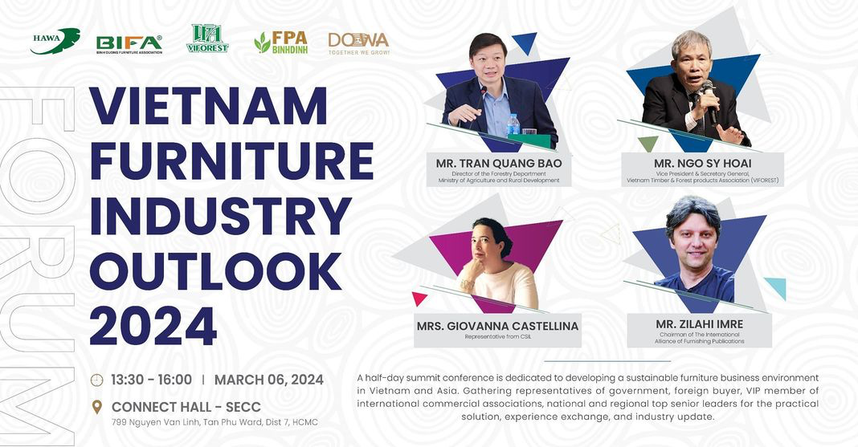
Một diễn đàn lớn sẽ được tổ chức để cùng bàn thảo về chiến lược nâng cao năng lực cạnh tranh quốc gia với nhiều chuyên gia trong và ngoài nước

Hội chợ đông hơn, kết nối chất hơn, thúc đẩy nhận thức thương hiệu nội thất made-in-Vietnam toàn cầu

Ngân sách cho chiến dịch quảng bá HawaExpo toàn cầu năm nay tăng gấp 3. Hiệu quả tính đến hiện tại là hơn 4.000 lượt khách quốc tế đăng ký tham quan, và hơn 160.000 lượt click tìm hiểu chương trình từ 20 quốc gia xuất khẩu chính. Ghi nhận trong suốt 6 tháng quảng bá toàn cầu, hội chợ nói riêng và thương hiệu sản phẩm gỗ - nội thất Việt đã phủ sóng tại 100 quốc gia, xuất hiện trên hơn 15.000 bản tin bằng 20 ngoại ngữ tại tất cả nhóm báo chuyên ngành quốc tế, xuất hiện tại hơn 100 trang chủ và hàng loạt sự kiện quốc tế liên quan nổi bật. Liên kết chéo để quảng bá sản phẩm và chương trình đến khách quốc tế thuộc nhiều ngành cũng là sự nỗ lực đáng kể trong công tác quảng bá năm nay.

Trong chuỗi hơn 10 sự kiện tại chỗ, HawaExpo cũng chủ động hợp tác với Forest Trends để thúc đẩy tìm kiếm giải pháp phát triển bền vững nguồn tài nguyên gỗ keo tràm, nâng cao giá trị thương hiệu gỗ Acacia Việt Nam trên quốc tế thông qua hội thảo chuyên sâu. Đây là nguồn gỗ nội địa đầy tiềm năng, đáng chú ý phát triển khi Việt Nam đang nhập khẩu từ các quốc gia nhiệt đới khoảng 2-3 triệu m3 gỗ tròn và gỗ xẻ mỗi năm. Sự kiện workshop giới thiệu và trải nghiệm vẻ đẹp nghệ thuật đan lát thủ công cũng góp phần quảng bá giá trị khối sản phẩm thủ công mỹ nghệ Việt Nam.

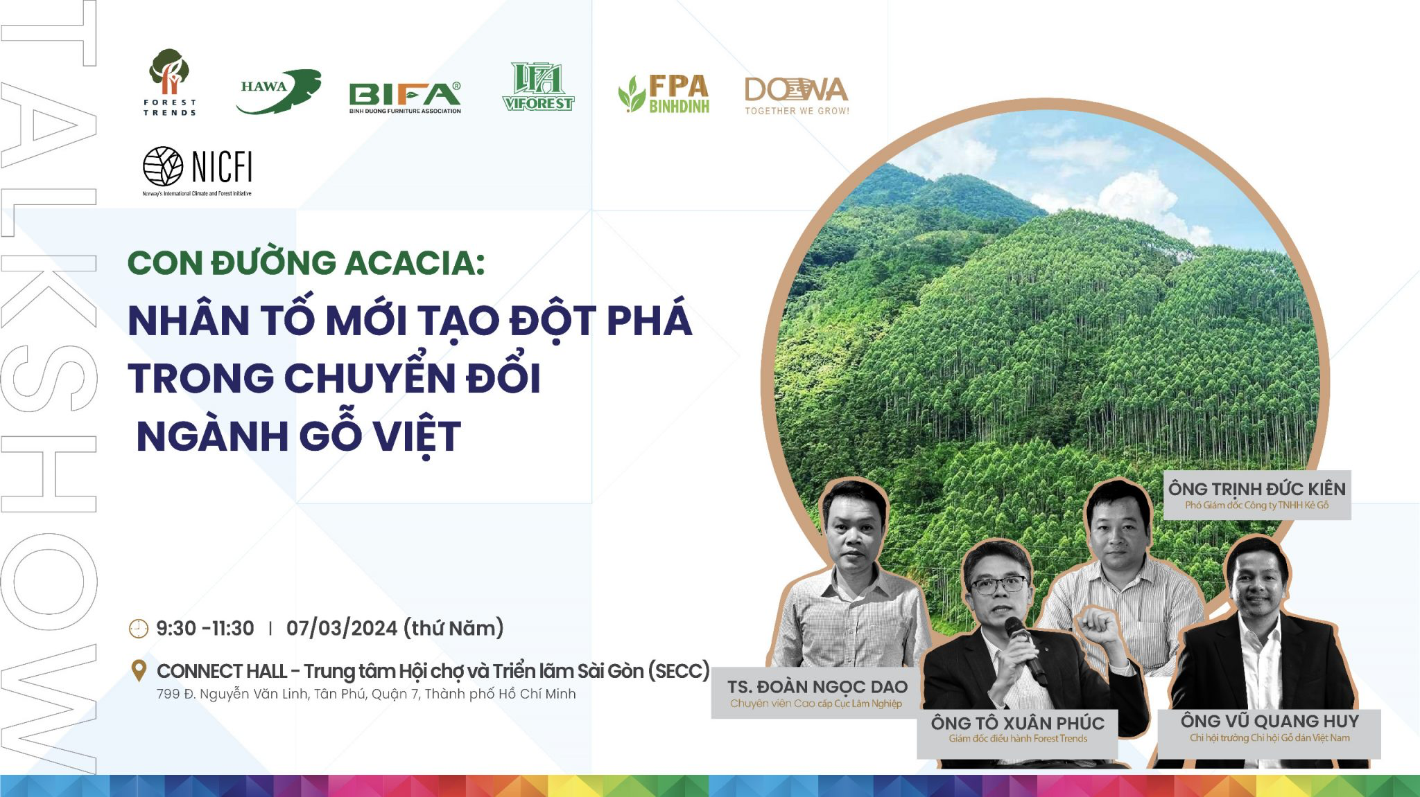

Chuẩn từng bước đi, tìm kiếm và phát huy giá trị sáng tạo của ngành Gỗ Việt

Bản thân ban tổ chức gồm 5 hiệp hội đã gắn bó hơn 30 năm với hành trình xuất khẩu sản phẩm gỗ Việt, Ban tổ chức hội chợ HawaExpo nhận thức rõ Việt Nam hoàn toàn có khả năng thoát khỏi “mác” công xưởng thế giới.
“Thoả hiệp với danh xưng công xưởng gia công quốc tế là tư duy cần được gạt bỏ. Vì thế, tận dụng thời điểm Việt Nam đang thu hút sự chú ý từ toàn cầu cùng hàng loạt nhà máy mới được khởi công năm nay, chúng tôi muốn HawaExpo phải phô diễn thực chất năng lực hiện nay của ngành. Cụ thể, trong khuôn khổ hội chợ năm nay, chúng tôi tiên phong bổ sung thêm nhóm doanh nghiệp thiết kế nội thất, doanh nghiệp chuyên thầu công trình, doanh nghiệp sản xuất - cung ứng nội thất cho lĩnh vực dịch vụ thương mại, doanh nghiệp phát triển giải pháp công nghệ chuyên gia tăng trải nghiệm sống. Đặc biệt, lần đầu tiên, tại Việt Nam có một không gian chuyên biệt quy tụ hơn 300 gian hàng đậm tính nghệ thuật mang tên Create Hall tại White Palace Phạm Văn Đồng. Điểm đến này nhằm giới thiệu các thiết kế đột phá từ các thương hiệu nội thất - phụ kiện - vật liệu, xây dựng cộng đồng các nhà thiết kế tài năm. Từ đó, thông qua lưu lượng khách tham quan dự kiến lên đến 25.000, bên cạnh hàng trăm phiên kết nối giao thương, chúng tôi có thể kết hợp “khoe” nhiều điểm mạnh mới của ngành, để bạn hàng hiểu đúng năng lực quốc gia, mở rộng danh mục hợp tác. Đây cũng là mục tiêu chiến lược HawaExpo cam kết thúc đẩy mỗi năm. “ - Ông Nguyễn Quốc Khanh cho biết thêm
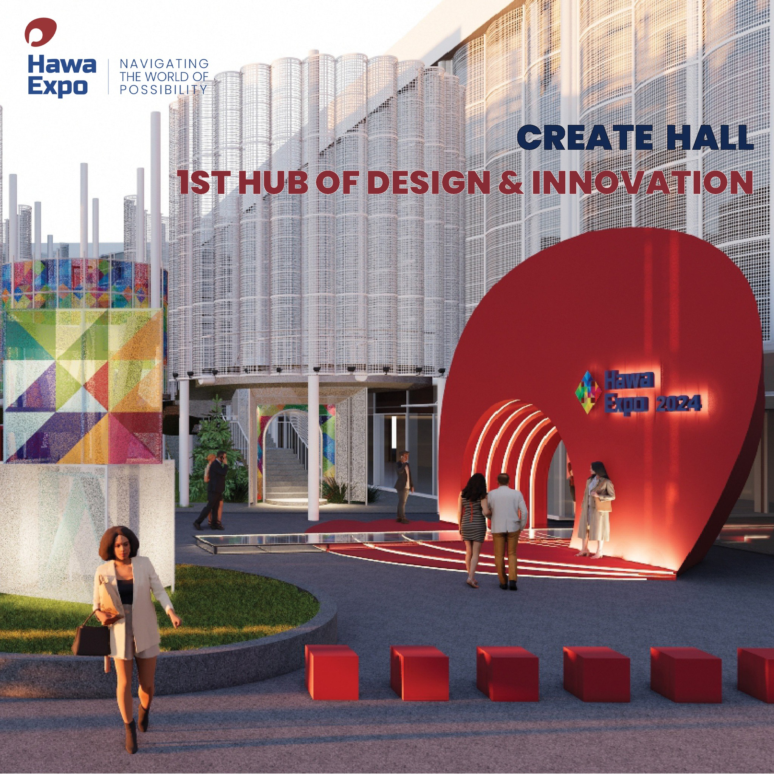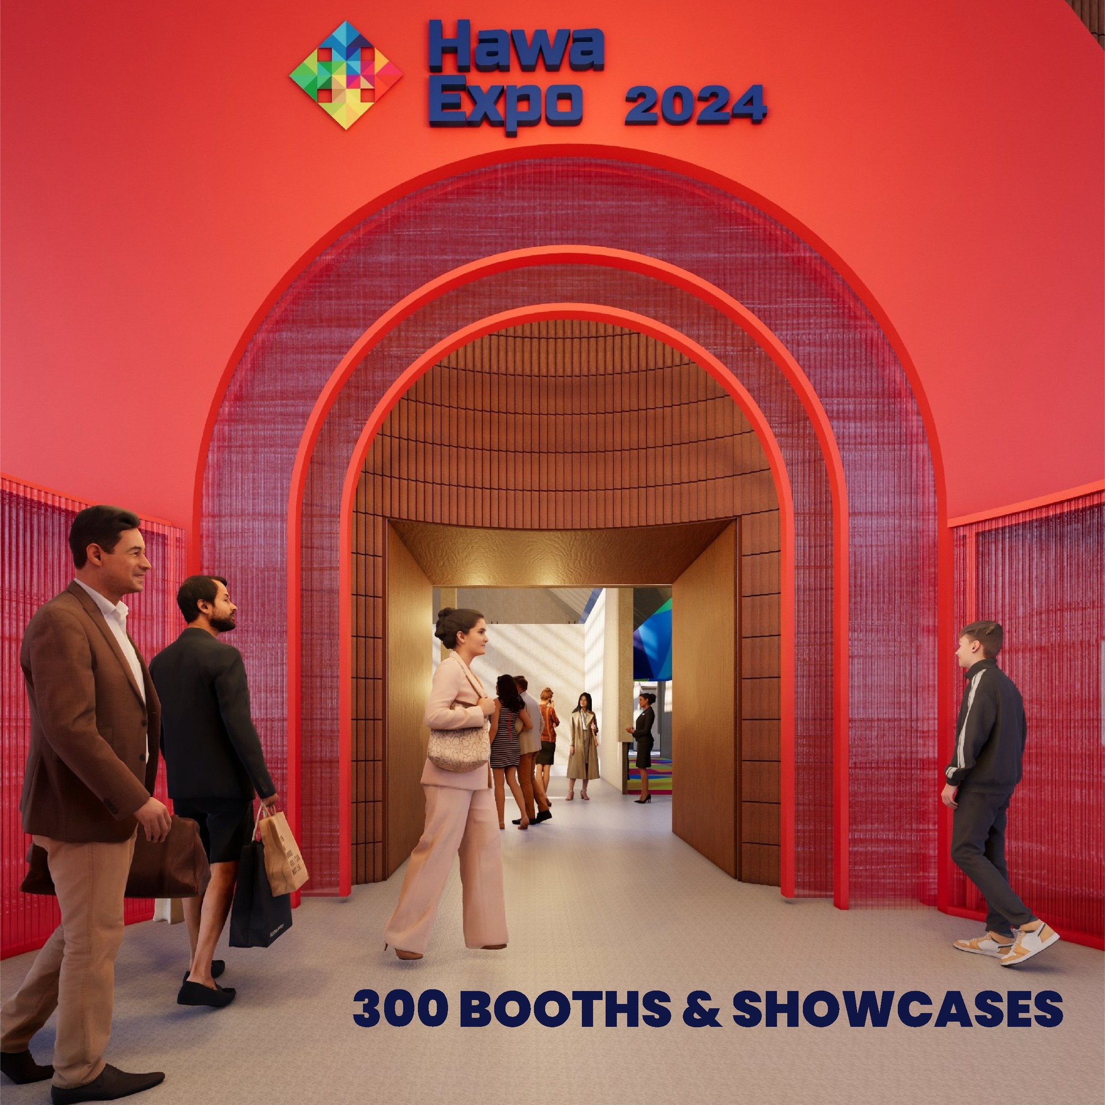
Phối cảnh không gian triển lãm mãn nhãn của Create Hall - White Palace với 300 gian hàng thiết kế - sáng tạo

Đa dạng thị trường đầu ra trực tiếp và trực tuyến
Sự bất ổn và đuối sức của nền kinh tế thế giới thấy rõ trong những năm qua, cụ thể từ sau năm 2020. Việc duy trì một nhóm khách hàng cố định, tập trung chuyên biệt vào 1 kênh bán hàng duy nhất khiến nhiều doanh nghiệp rơi vào thế “tự lấy dây buộc mình“. Dẫn đến, sự sụp đổ, thoái vốn của hàng loạt doanh nghiệp

Đứng trên góc độ của các đơn vị hiệp hội, các nhà quản lý, HawaExpo đã gắn liền sứ mệnh hội chợ với sứ mệnh tăng năng lực cạnh tranh và sức đề kháng cho doanh nghiệp Việt. Riêng với 2024, các doanh nghiệp tham gia triển lãm được tiếp cận ba cơ hội đáng chú ý: Mở rộng giao thương trực tiếp tại hội chợ, giao thương trực tuyến qua môi trường sàn triển lãm online Hopefairs và mở rộng kênh bán hàng trên nền tảng thương mại điện tử xuyên quốc gia với sự hỗ trợ của hai đơn vị hàng đầu thế giới Amazon, Wayfair. Đặc biệt, đơn vị vận hành là Hawa sẽ trực tiếp ký kết với Amazon Global Selling cho chiến dịch đào tạo doanh nghiệp lên sàn từ số không. Bắt đầu với hội thảo chuyên sâu, chương trình tư vấn đào tạo 1-1 ngay tại khuôn viên Connect Hall – SECC. Riêng tại sự kiện trong tuần tới, theo BTC, bên cạnh các thị trường quen mặt như Mỹ, Châu Âu, HawaExpo chứng kiến sự quan tâm đáng kể ở nhóm khách từ khu vực Trung Đông, Úc, Canada và Ấn Độ.

Đang nhận được nhiều phản hồi tích cực nhất từ doanh nghiệp phải kể đến ứng dụng HawaExpo với loạt tính năng vượt trội. Thông qua HawaExpo App, khách có thể đặt lịch hẹn, đặt xe tham quan, lưu trữ kế hoạch tham quan; đơn vị triển lãm có thể lưu trữ thông tin khách hàng tức thì qua hệ thống QR Code, mời khách và chia sẻ lợi ích tham quan khác. Toàn bộ nguồn đầu tư phát triển ứng dụng đến từ ban tổ chức và miễn phí 100% cho các đơn vị tham gia.
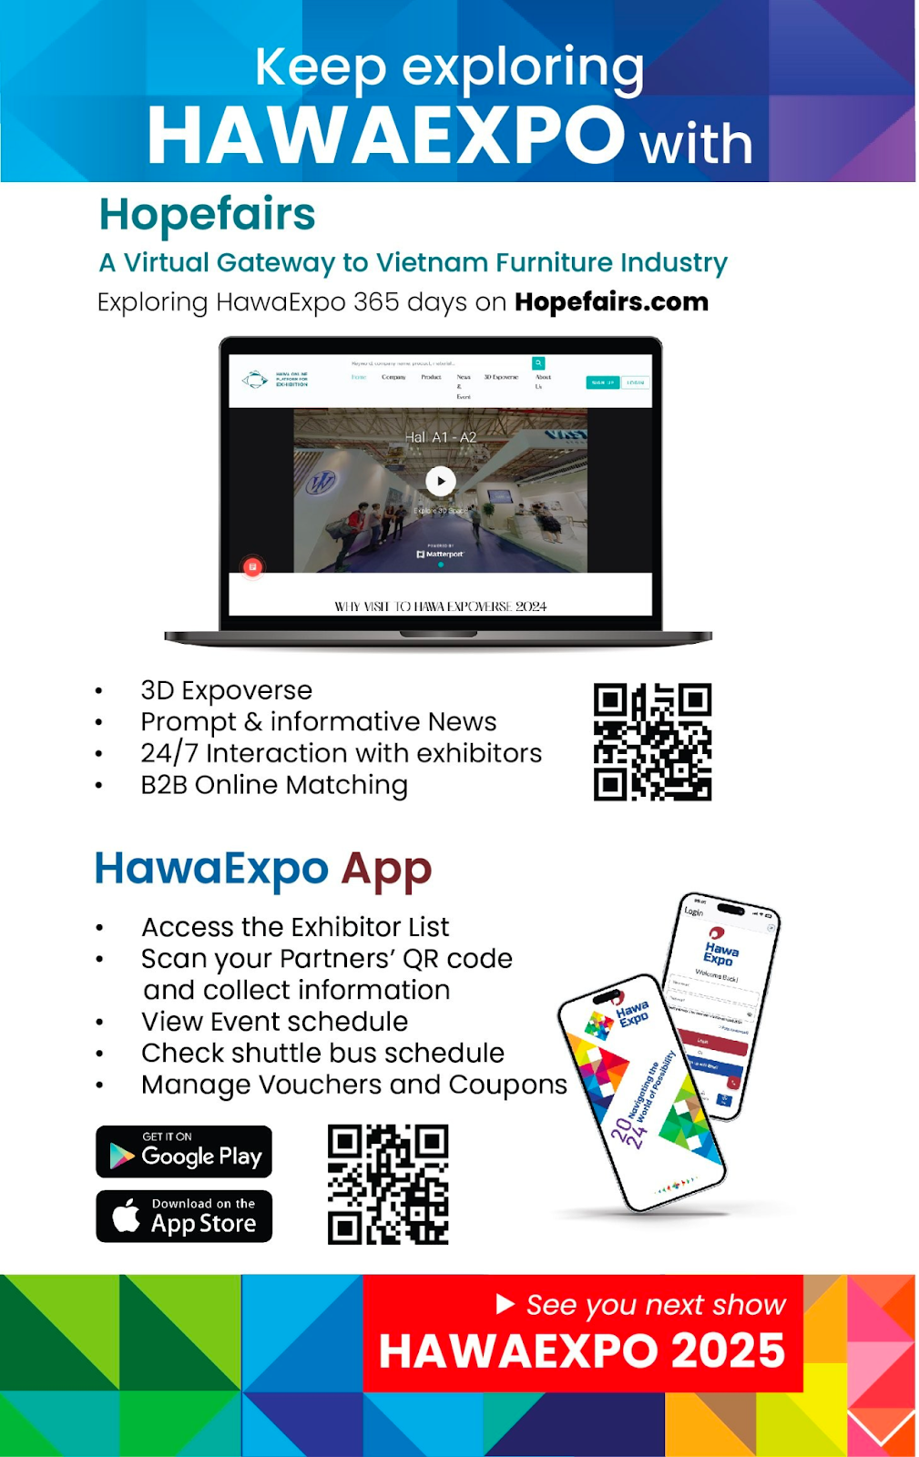
HawaExpo hiện đã có mặt trên Google Play và Apple App Stores, tương thích với đa hệ điều hành.

Với những thay đổi đã hiện thực hoá kể trên, không khí chuẩn bị nô nức, HawaExpo đang tiên phong tạo ra chuẩn mới cho hình thức hội chợ quốc tế ở Việt Nam để tạo ra giá trị thật cho người mua - người bán.

Để biết thêm thông tin về hội chợ, vui lòng tham khảo:
- Event Fact Sheet: https: https://www.hawaexpo.com/press-release/
- Đại diện truyền thông: Mrs. Hồng Anh
- Email: honganh@hawa.org.vn
- Sdt: 0962 971 690

